**Сабақтың тақырыбы:**Отбасы – алтын діңгек.

**Мақсаты:**

Оқушыларға     “Отбасы құндылықтары” ұғымы туралы түсінік беру.   Әке, шеше, ата, тегі туралы ұғымдарын кеңейту.Оқушылардың ойлау дағдысын   қалыптастыру, жүйелі сөйлеуге үйрету, қызығушылығын   арттыру,     шығармашылық әрекетін дамыту.

Сыйластыққа,мейірімділікке,   татулыққа,   қамқорлыққа

тәрбиелеу. Отбасы құндылықтарын насихаттау.

**Әдіс – тәсілдері:**

Әңгімелесу, түсіндіру, сұрақ-жауап, баяндау, тірек-сызба, топтастыру стратегиясы, танымдық ойындар.

**Қажетті құралдар :**

отбасы мүшелерінің суреттері, интерактивті тақта, қима суреттер(бұлт, күн, ай, жұлдыздар, ағаш)

**Көрнекіліктер:**қанатты сөздер, мақал-мәтелдер:

Атадан – нақыл.

Ұшқанда соны іледі.

Ата-ананың парызын,

Өтеу - сенің қарызың

Жақсы ата – орман ,

Жақсы бала қорған.

**Кіріспе әңгіме:**

- Қайырлы күн, оқушылар! Бүгін біз үшін өте ерекше, әрі әсерлі тақырыпта тәрбие сағаты болады.

**ІІ.Тұсаукесер**

Жұмбақ шешу: Маған да, саған да,  
  Жақын туыс бес адам.  
  Үш әріптен тұратын.  
  Оңға оқы, солға оқы  
  Өзгермейді еш одан.  
  Бәрі-де өз жұртың  
  Айтады, қане кім атын? (шешуі: ата,ана,апа,аға,іні)

Жұмбақтың шешуі болған сөздер төңірегінде әңгімелесу:

Бұлар кімдер? Ата,ана,аға іні,апа бір үйде тіршілік ете ме? Бірге өмір сүрсе басқаша не дейміз?

-Отбасы.

Олай болса бүгінгі тәрбие сағатымыз отбасы туралы болмақ.

Балалар жайланып отырып, көздерін жұмып, өздеріне ең жақын, сүйікті отбасы мүшелерін, өз үйлерін көз алдарына елестетеді. Өз отбасылары туралы ең қымбат, ғажап сөздерді айтып, өз ойларымен бөліседі.

-      «Отбасы» туралы қандай тақпақтарың естеріңе түсті. Ана, әке туралы тақпақтар айтқызу.

1 оқушы.

Мен гүлдерді жұлмаймын,

Торғайларды қумаймын.

Айтқан сөзді тыңдаймын

Анашымды сыйлаймын.

**2 оқушы.**

Папамызға еркелеп,

Мамамызды тыңдаймыз.

Әжем айтар ертек көп,

Атамызға сыйлаймыз

**3 оқушы.**

Өсіп келе жатырмын,

Өз әжеме еліктеп.

Әжем мені жасымнан,

Тастамайды қасынан.

**Топтық жұмыс.**

Балалармен отбасындағы күнделікті жиналатын орын туралы сұраймын.

-Балалар,отбасы мүшелері түгел жиналатын уақыт қай кезде және ол қайда?

-Дастархан басында.

1 топ.

Отбасы мүшелерін дастархан басына жайғастырыңдар. Және не үшін олай отырғызғандарыңды дәлелдейсіңдер.

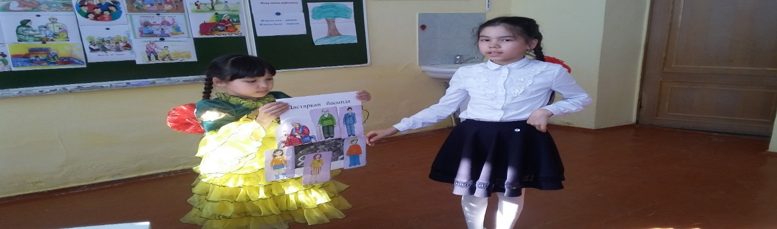

2 топ.

Мына суреттегі бейнелердің қайсысын өз отбасы мүшелеріне теңер едіңдер? **Ойын: «Неге теңеймін».**Балаларға күннің, айдың, бұлттың, жұлдыздың, гүлдің суреттері таратылып беріледі. Оқушыларға «анаңды кімге теңейсің» деп сұрағанда қолдарындағы суреттің біреуін көтереді. Сол сияқты атасын, әкесін, ағасын т.б. айтылады.

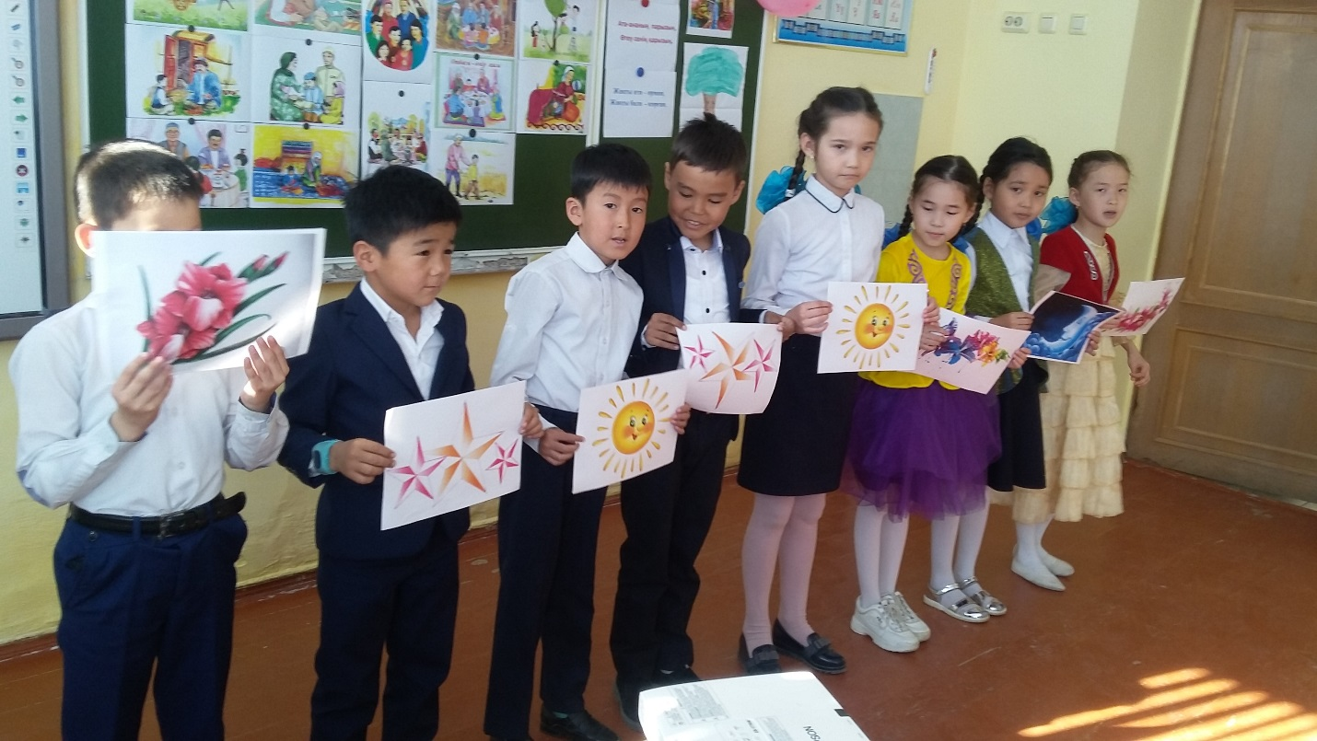

3-топ: “ Құндылық құнын ұғындыр. Сөйлемдерді толықтыр және ұғындыр.

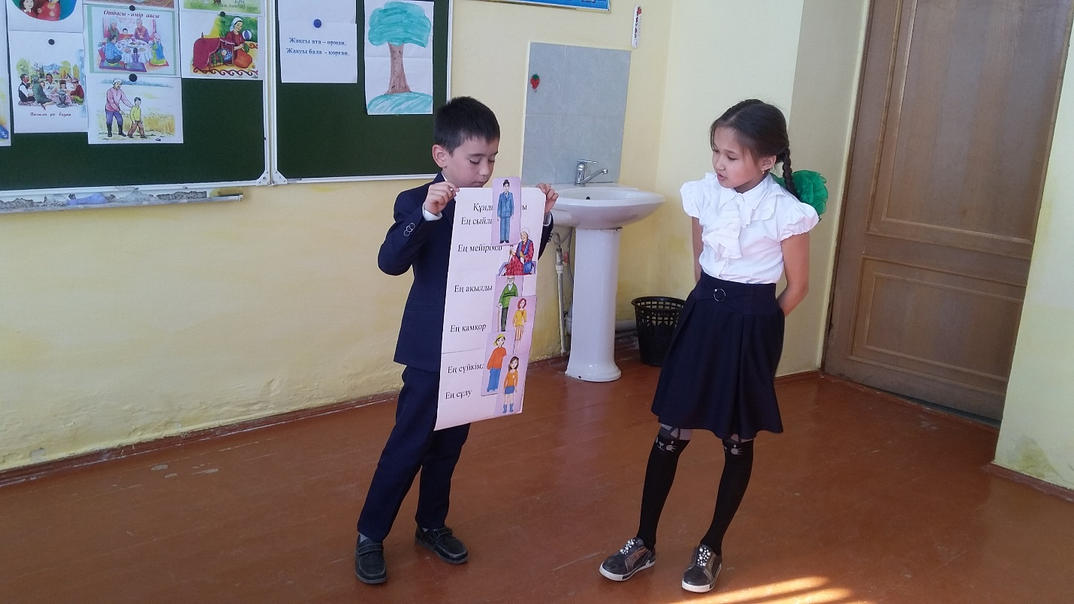

**Сергіту сәті:**

**«Отбасы шежіресі» туралы жұмбақ шешу.**Алдарында әкесінің, атасының, анасының т.б. фоталары жатады.

Айтары мол ғұлама,

Көп жасасын бұл адам,

Әкесі ол әкеңнің

Білер оны сұраған.

Ол кім?   Барлығы – атам.

Аталарының суретін ағаштың тамырларына іледі.

1. Атаңның баласы,

Кей кезде таласып.

Қаласың әжеге

Білгенің асады кәдеге.

Ол кім?   Барлығы - әкем.   (әкесінің суретін іледі)

1. Бала бала, бала деп,

Түнде шошып оянған

Түн ұйқысын төрт бөліп

Түнде бесік таянған.

Қолын қатты тигізбей,

Кірлі көйлек кигізбей.

Иісін жұпар аңқытқан.

Бұл кім?     Барлығы – ана.   (анасының суретін іледі)

-Олай болса аналарың сендерді қалай еркелетеді? (балапаным, аппағым, ботам, күнім, қозым т.б.

Отбасы – ол үлкен қуаныш, шаттық, мейірімділік, қамқорлық, сүйіспеншіліктің ортасы. Халықта **«Ұяда не көрсең, ұшқанда соны ілесің»** деген сөз бар. Бала отбасында жақсы тәрбиеленсе, өскенде әдепті, ақылды азамат болып шығады. Отбасы мүшелеріне қашанда көмектесу, қамқор болу, үлкендердің айтқандарын тыңдау, ұқыпты болу әр баланың қолынан келеді.

Балалар сабақта айтып, үйренген өнегелі сөздерді қайталап айтады.

-          Отбасы, қуаныш, шаттық, мейірімділік, қамқорлық, сүйіспеншілік.

**Рефлексия кезеңі:**Балалар өз отбасына деген тілектерін білдіреді. Ол мынадай сөздермен басталады.

**«Мен шын жүрегіммен тілеймін...»**

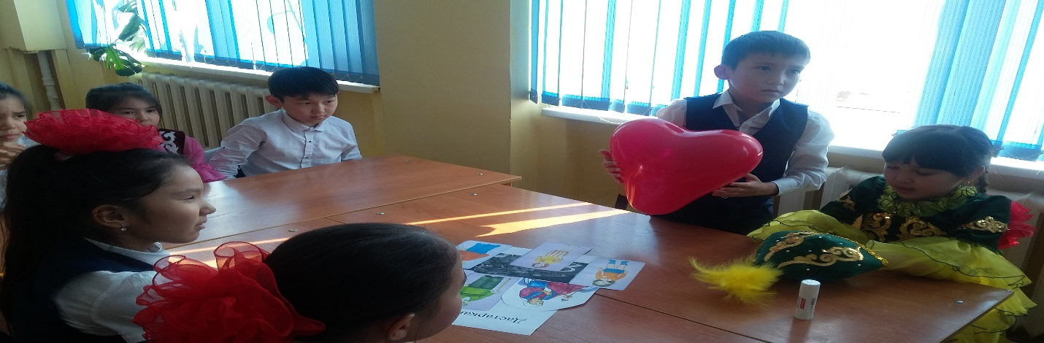

**Қорытындылау:**Отбасы - ол ең жақын адамдардың ошағы. Әрқашан отбасы     Тамаша, балалар! Адамға өмірде ең қымбаты – отбасы. Отбасына ата, әже, әке, ана, аға, апа, іні-қарындастарымыз және өзіміз жатамыз.

